Nombre del Estudiante: |  | Fecha máxima de entrega: | Hasta el 30 de Septiembre de 2020

Propósito(s)
- Conocer los servicios de Internet

Criterios de evaluación
(Las fotografías del cuaderno deben enviarlas al Whatsapp del profesor o al correo, recuerda escribir el nombre y el grado en cada hoja que envíes).
- Ser: Evidenciar el interés y compromiso al realizar las actividades en la casa, además de la entrega oportuna de las guías.
- Hacer: Evidenciar el desarrollo de cada uno de los ejercicios en la guía o cuaderno,
- Saber: Dominar conceptos tecnológicos que ayuden a comprender cada uno de los contextos cotidianos.

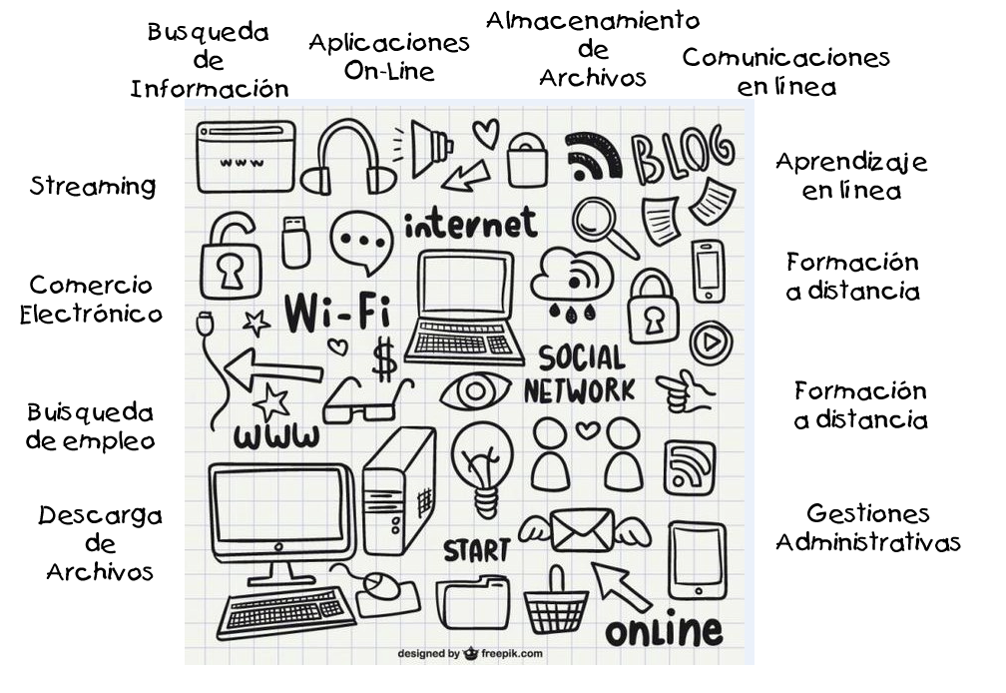
Lee el siguiente texto
Algunos de los servicios que más éxito han tenido en internet han sido:
- WWW son las iniciales que identifican a la expresión inglesa World Wide Web (Red de Extensión Mundial), el sistema de documentos de hipertexto que se encuentran enlazados entre sí y a los que se accede por medio de Internet, a través de navegadores que conocemos como:
- Google
- Chrome
- Mozilla
- Internet Explore
- Opera

Los usuarios pueden visualizar diversos sitios web (los cuales contienen texto, imágenes, videos y otros contenidos multimedia) y navegar a través de ellos mediante los enlaces (links).
- Correo electrónico: (en inglés: electronic mail, comúnmente abreviado e-mail o email) es un servicio de red que permite a los usuarios enviar y recibir mensajes (también denominados mensajes electrónicos o cartas digitales) mediante redes de comunicación electrónica.
- Mensajería instantánea: (también conocida en inglés como Instant Messaging, acrónimo IM) es una forma de comunicación en tiempo real entre dos o más personas basada en texto y no importar la distancia que exista entre los dos (o más) dispositivos conectados, Los clientes de mensajería instantánea más utilizados en el pasado fueron ICQ, Yahoo! Messenger, Pidgin, AIM (AOL Instant Messenger), Google Talk (sustituido actualmente por Hangouts) y Windows Live Messenger, actualmente integrado en Skype. Actualmente la mensajería instantánea ha dado un vuelco hacia las aplicaciones móviles, aplicaciones multiplataforma, o directamente o también servicios web que no necesitan de ninguna aplicación para poder funcionar. Tienen especial relevancia Facebook Messenger, Skype, Line, Hangouts, Telegram y Whatsapp.

 |   Ahora vas a demostrar lo que has aprendido, solo debes enviar la fotografía de la  Hoja No 2.  Recuerda que si no entiendes algo, puedes escribir tus dudas al profesor.

observa y responde:  - Lee con atención y en el cuadro responde sí o no con una x.        Yahoo! es un navegador Facebook es una red Talk es la red  Social actual social más usada  Si no Si no Si no        E-mail sirve para enviar www significa world WhatsApp es una  Y recibir mensajes wide web de las redes  Sociales más usada  Si no Si no Si no  - De lo mencionado anteriormente ¿Qué es lo que más usas y por qué lo usas?  - Resuelve la sopa de letras.    CHAT  FACEBOOK  INTERNET  MAIL  MENSAJE  NAVEGADOR  SERVICIO  YAHOO | Aprende:  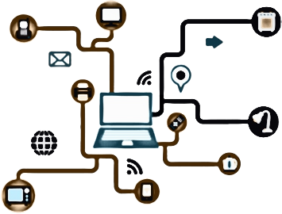  Un servicio es un conjunto de actividades que buscan satisfacer las necesidades de un cliente.  Conociendo este concepto miraremos los diferentes servicios que ofrece internet: world wide web (www), correo electrónico como Gmail, Hotmail, Outlook, blogs, foros web, bitácoras, redes sociales como linkedin, Orkut, kibop.  Responde:  ¿Dibuja en el espacio en blanco una red social que has usado últimamente y escribe algo sobre ella?
Piensa y responde:
¿Desde qué aparato electrónico crees que se puede acceder a los servicios que internet ofrece? Dibuja el que más te guste.

